今日动态

一、来园
今天来园人数为24人，小朋友们来园时的情绪都很好哦！

二、区域游戏：
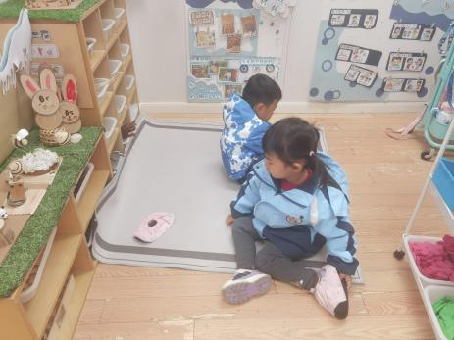 | 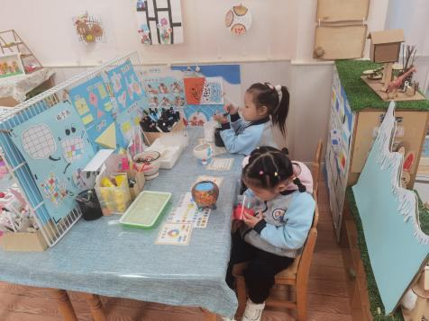 | 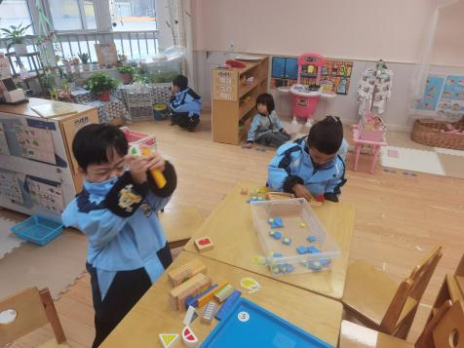
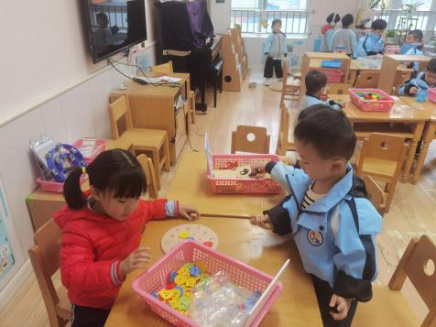 | 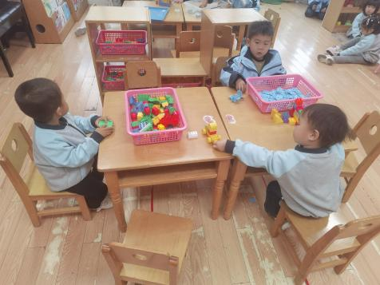 | 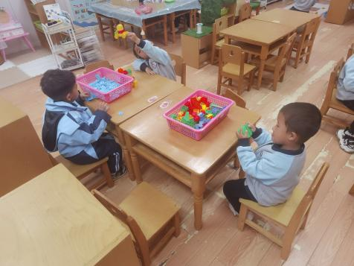
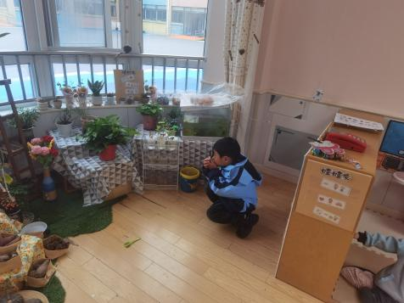 | 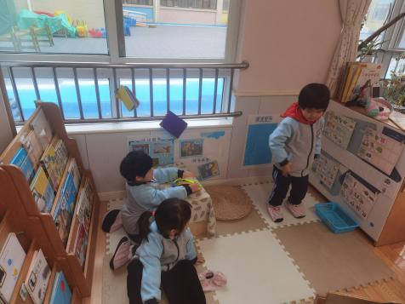 | 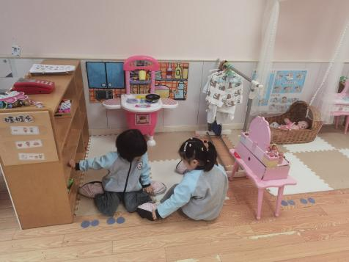

三、集体活动：
综合：各种各样的声音
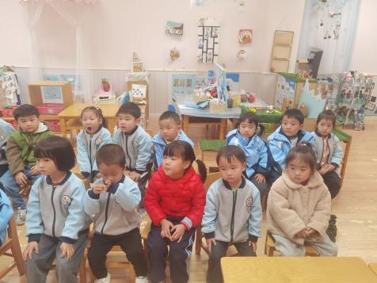 | 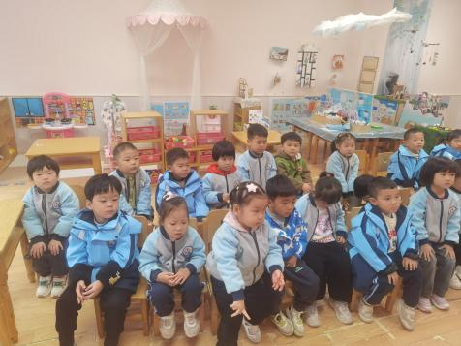
这是一节偏科学领域的综合课。生活中各种各样的声音无处不在，鸟叫声、雷鸣声、琴的叮咚声、各种车辆的声音……这些都会引起孩子的好奇，为了满足孩子的探索欲望，本次活动以三种特种车辆——救护车、消防车、警车为切入点，让孩子通过听一听、猜一猜、说一说、学一学了解不同的声音，充分调动幼儿的积极性，激发幼儿进一步寻找、发现生活中各种各样的声音。
小班幼儿很容易被生活中的一些声音吸引，如警察、消防车、救护车，一些幼儿甚至能说出车的外形特征，能简单模仿汽车的声音，但不会很注意地去倾听、分辨，有的幼儿会把三种车的声音混淆。一些幼儿对于生活中一些细小的声音，如门铃声、电话声、猫叫生也很感兴趣。
孙天艺、高煜宁、许皓宇、胡皓泽、张一航、顾嘉、陶亦修、张展旭、印桉聿、冯奕程、史心烨、谭安哲、张若瑾、谭悦、王雨桐认识警车、消防车、救护车三种特种车，能发现它们声音的不同及作用。唐若茜、周子懿、刘欣妍、李奕彤、陆晟钰、张先彤、唐艺哲、李星渔、周洢柠对不同的声音产生兴趣，乐意感知周围生活中不同的声音。

生活活动情况：
1.午餐情况：
今天的午饭吃的是杏鲍菇炒牛柳和西兰花炒胡萝卜。大部分的孩子是能够自主进餐的，并且有较好的进餐习惯。但还有个别幼儿的握勺姿势不是很标准。根据观察，我们小五班有很多孩子都有不爱吃蔬菜的习惯，需要家长们回家再继续跟进、配合一起让孩子不挑食，爱吃饭。
2.午睡情况：
午睡时，有个别孩子入睡比较晚，大家需要调整孩子的作息时间哦！
家园合作：
1.动态上的照片，仅作为老师观察时的随拍，并不是所有孩子的照片都会呈现，
2.部分幼儿的水杯里的水太烫，孩子喝不了，请装入适合温度的水。

